Дата 09.09.2022

Клас 9-Б

Урок 2 Трудове навчання Вчитель: Капуста В.М.

**Тема уроку : Стилі інтер’єру та одягу (історичний, сучасний, етнічний) Етнічний стиль. Види етнічних стилів одягу (грецький, єгипетський, африканський, індійський, східний, японський), їх особливості. Поєднання мотивів різних етнічних стилів.**

**Мета:** засвоєннязнань про дизайн як важливу складову проєктування, йогозначення, завдання та вимоги дизайну до формоутворення предметного середовища, а також про засоби, властивості та якостікомпозиції як основу дизайну; формування вмінь виконувати завдання зі складання різних видів композиції. Розвивати логічне, образне та критичнее мислення, творчу уяву. Виховувати основи естетичної культури, ін

.**І. Вивчення нового матеріалу:**

**Історичний стиль інтер'єру та одягу.**

**0**

Протягом усієї історії розвитку культури людина прагнула прикрасити своє життя: одяг, житло, побутові речітощо. Перші відомості про оформлення інтер’єру дійшли до нас зі**Стародавнього Єгипту** — колиски сучасної цивілізації.

Сучасна інтерпретація давньоєгипетського стилю передбачає певну філософську складову і створює атмосферу таємничості .

**Але початком історії дизайну інтер’єрувважаютьперіодантичності (800 р. до н. е. — 600 р. н. е.).** Давньогрецька архітектура булла настільки гармонійною й цілісною, що стала певним еталоном для наслідування.

Саме в цей час було досягнуто гармонійне поєднання функціональності предметів з їхньою естетичною зовнішньою формою.

**Романський стиль** (X-XI ст.) **Романський стиль в інтер’єрі**

.**До сучасних стилів формотворення предметного довкілля належать**: **модерн** (ар нуво), **арт деко**, **кітч (**кіч), **конструктивізм**, **функціоналізм, постмодернізм**

Становлення сучасних стилів розпочалося з другої половини XIX століття під впливом розвитку промисловості, технічного прогресу й зміни свідомості суспільства.

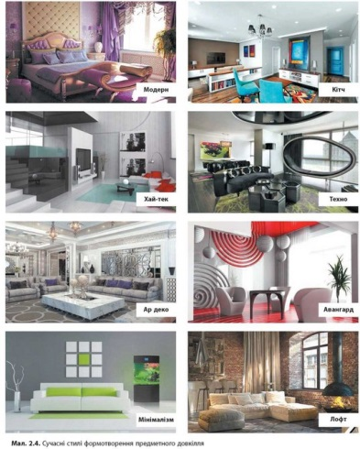

Одна **з найважливіших ознак модерну** — це **колорит**. Необхідно відтворити особливу колірну гамму епохи «тління й цвітіння»: кольори немов присипані попелом.

**Стиль артдеко** (від фр. artdeco**— декоративнее мистецтво**) **розкішний і пафосний.** В інтер’єрі переважають коштовніматеріали

**Лофт**— новий урбаністичний стиль. Інтер’єри в цьому стилі втілюють концептуальний підхід **до простору.**

**Поняття етнічного стилю. Відображеннякультурних та історичних особливостей.**

. Це мистецький стиль, що був поширений

на землях ВійськаЗапорозького, тому українське барокко нерідко називають «козацьким».

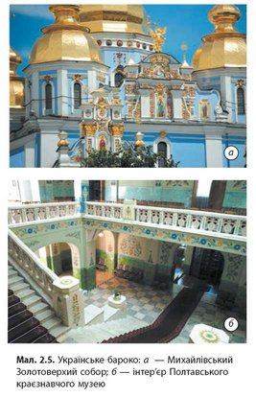

**Історичні особливості одягу.**

Етнодизайн як стилістичний напрям сучасного формотворення одягу, інтер’єру, ландшафту тощо сьогодні надзвичайно популярний, тож є підстави говорити про етнодизайн як одну з найпотужніших тенденцій стильового вирішення навколишнього середовища.

З найдавніших часів представників різних соціальних верствсуспільства легко було відрізнити заодягом.

Клановість одягувизначалася якістю тканини, коштовністю оздоблення та покроєм.

**Представникам нижчих класів забороняли носити одяг яскравих кольорів**, а лише сірого, чорного, коричневого.

**Етнічний стиль оформлення інтер’єру має декілька назв**:

**етнічний стиль, екзотика,фолк або просто етніка.**

Цей стиль передбачає максимальне використання різноманітних елементів декору.

Варто згадати лахміття хіпі, картатий піджак комівояжера, вбрання сучасних неформальних молодіжних груп тощо.

**Стиль одягу** визначається багатьма ознаками: віком, статтю, професією, соціальним статусом, належністю до певної субкультури, особистим естетичним смаком людини, епохою, національністю, релігійною належністю, функціональністю, способом життя й індивідуальними особливостями.

Покоління хіпі кидало виклик загально прийнятим нормам і правилам, зокрема в моді. У їхньомуодязі явно виражені мотиви національного вбрання східних, африканських і центрально американських народів.

Сьогодніетнічний стиль є частиною сучасної моди.

Сьогодні в магазинах можна знайти одяг, стилізований під національні вбрання різних країн: блузи та сукні зі стійкою в китайському стилі, строкаті спідниці та довгі сарафани, браслети й масивні намиста, прикрашені камінням, що асоціюються з Африкою.

**Стиль сафарі з’явився в 60-ті роки XX століття як спортивний стиль одягу**, **щомістить елементи уніформи військових для тропіків.**

Стиль сафарі сьогодні асоціюється з екскурсіями в дику природу, подорожами в екзотичнікраїни, але елементицього стилю будуть доречними й у повсякденному житті.

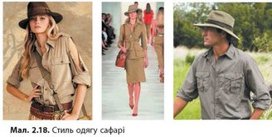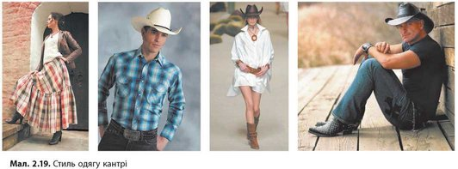

**Підлітки відчувають особливу потребу в самовираженні.** Стиль американських підлітків**(тинейджерів)** — **це принципово новий напрям суспільногожиття**

**Прикладами вдалого використання етнічних мотивів в одязі є стилі таких зірок, як Ріанна, Бейонсе, Шакіра, Руслана, Олег Скрипка**

**ІІ.Домашнє завдання:**

Створіть презентацію одного з етнічних стилів інтер'єру й одягу у вигляді віртуальної подорожі країною, культура якої вас приваблює.

**Зворотній зв’язок:**  **Human** або ел. пошта [valentinakapusta55@gmail.com](mailto:valentinakapusta55@gmail.com)